# DE_T2.1

Задание 2.1

Разработать логическую структуру БД для создания "Библиотеки" с использованием следующей информации:

* Читатели (Номер читательского билета, ФИО, Адрес, Телефон)
* Книги (Шифр книги, Название, Автор(ы), Год издания, Объем (в страницах), Цена, Количество экземпляров в фонде)
* Издательства (Название, Город)

Вам необходимо в логической структуре БД:

1. Выявить все сущности в разрабатываемой БД.
2. Определить связи между сущностями.
3. Пояснить выбор связей (почему вы решили создать именно такие связи).
4. Определить первичные и внешние ключи.

Решение

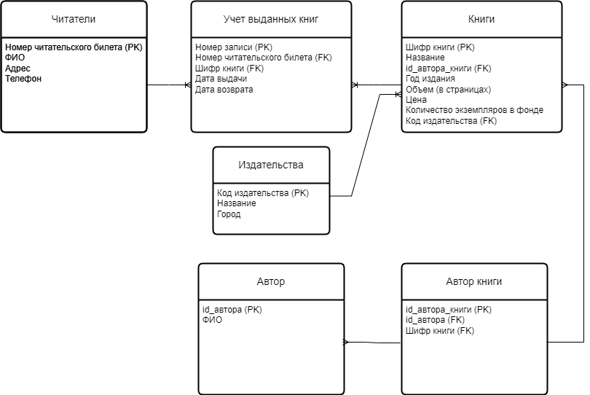

1. Выявить все **сущности** в разрабатываемой БД.

Предположим, что БД Библиотека создается для учета книг, контроля выдачи и возврата книг, а также поиска книг по автору, названию и издательству. Для этих целей выявлены следующие сущности:

* Читатели
* Книги
* Издательства
* Учет выданных книг
* Автор
* Автор книги

1. Определить **связи** между сущностями.
2. Пояснить выбор связей (почему вы решили создать именно такие связи).

Сущности «Читатели»-«Учет выданных книг» имеет тип связи «один ко многим», т.к. один читатель может брать неограниченное число книг, т.е. в таблице «Учет выданных книг» для одного и тоже же читателя может быть много записей.

Сущности «Книги»-«Учет выданных книг» имеет тип связи «один ко многим», т.к. одну и ту же книгу могут брать несколько раз.

Сущности «Книги»-«Издательства» имеет тип связи «один ко многим», т.к. одно издательство может выпускать книги разных авторов/названий.

Связь сущностей «Автор» - «Книга» получается «многие ко многим» (один автор может написать несколько книг, книгу могут написать несколько авторов). Для нормализации этой связи (приведения к связям «один ко многим») добавляем сущность «Автор книги».

1. Определить **первичные и внешние ключи.**

Для сущности «Читатели» первичным ключом является атрибут «Номер читательского билета», т.к. это уникальный номер, присваиваемый каждому читателю при регистрации в библиотеке.

Для сущности «Книги» первичный ключ – это уникальный атрибут «Шифр книги».

Для сущности «Издательство» в качестве первичного ключа вводим атрибут «Код издательства», т.к. название издательства не всегда бывает уникальным.

Для сущности «Учет выданных книг» уникальным атрибутом будет «Номер записи» - первичный ключ.

Атрибуты «Номер читательского билета» и «шифр книги» будут внешними ключами для сущности «Учет выданных книг», а «код издательства» внешним ключом для сущности «Книги».

Для сущности «Автор» первичным ключом является «id_автора», т.к. ФИО могут повторятся.

Для сущности «Автор книги» первичный ключ - «id_автора_книги», внешние ключи "id_автора" и "шифр книги".